**ESCUELA NORMAL DE EDUCACIÓN PREESCOLAR**

**Licenciatura en educación preescolar**



Computación

Problemas de Aprendizaje

Docente: Diana Elizabeth Cerda Orocio

Alumna: Karina Rivera Guillermo

**INDICE**

**Problemas de aprendizaje** 2

**¿Qué son los problemas de aprendizaje?** 3

**¿Existe algún tratamiento?** 3

**¿Cuál es el pronóstico?** 3

**¿Cuáles son los problemas de aprendizaje?** 3

**Dislexia** 4

**Digrafía** 4

**Discalculia** 4

**Discapacidad de la memoria y el procesamiento auditivo** 4

**TDHA** 5

**Las pautas de la AAP para el diagnóstico incluyen:** 5

**Las pautas de tratamiento incluyen en las siguientes recomendaciones:** 5

**Trastorno del espectro autista** 5

**Discapacidad intelectual** 6

**Un diagnóstico de discapacidad intelectual se base en el CI y en otros estándares:** 6

**Anexos** 7

ANEXO 1 Dislexia 7

ANEXO 2 Digrafía 7

ANEXO 3 Discalculia 7

ANEXO 4 Discapacidad de la memoria y el procesamiento auditivo 8

ANEXO 5 TDHA 8

ANEXO 6 Trastorno del espectro autista 8

ANEXO 7 Discapacidad intelectual 9

**Bibliografías** 9

# **Problemas de aprendizaje**

## **¿Qué son los problemas de aprendizaje?**

Los problemas de aprendizaje son trastornos que afectan la capacidad de entender o usar el lenguaje hablando o escrito, hacer operaciones matemáticas, coordinar los movimientos o dirigir la atención. Los problemas de aprendizaje se presentan en los niños muy pequeños, los trastornos se alcanzan a reconocer hasta cuando el niño está en la edad de preescolar.

## **¿Existe algún tratamiento?**

El tratamiento más usual es la Educación Especial. Personal con capacitación pueden realizar una evaluación educacional diagnostica para valorar el potencial académico e intelectual del niño y su nivel de desempeño académico, una vez que la evaluación está completa el abordaje básico es enseñar las destrezas del aprendizaje sobre la base de las capacidades y fortalezas del niño a la vez que se corrigen y compensan capacidades y debilidades.

## **¿Cuál es el pronóstico?**

Los problemas de aprendizaje pueden durar toda la vida. En algunas personas se pueden detectar varios problemas. Otras personas pueden tener un problema de aprendizaje aislado que tenga poco impacto en su vida.

## **¿Cuáles son los problemas de aprendizaje?**

* Dislexia
* Digrafía
* Discalculia
* Discapacidad de la memoria y el procesamiento auditivo
* Trastorno por déficit de atención e hiperactividad (TDHA)
* Trastorno del espectro autista/Trastorno generalizado del desarrollo
* Discapacidad intelectual

# **Dislexia**

Se define como la dificultad para leer. Cuando los niños estan aprendiendo a leer y a escribir en el Jardín y en primer grado es comun que confundan la letra “b” con la “d”, el número “6” con el “9” y que confundan otros tipos de palabras. Es importante aclarar que esto no es un problema de visión, si no que el cerebro esta invirtiendo o modificando la secuencia de la información que recibe de los ojos. La mayor parte de los niños supera este problema antes de los 7 años.

La mente identifica correctamente la palabra que ve, pero tarda en relacionarla con su significado. Estos adolescentes leen muy despacio y es posible que tengan que releer el material varias veces antes de comprenderlo.

# **Digrafía**

Digrafía se define como la dificultad para escribir, como resultado de la dislexia, de una coordinación motora deficiente o de problemas para entender el espacio. La forma de manifestarse depende de la causa. Un informe escrito por un adolescente con digrafía debido a la dislexia tendrá muchas palabras ilegibles o mal escritas. Por otra parte, la torpeza motora o una deficiencia en la percepción visual.

# **Discalculia**

Se define como dificultad para hacer cálculos matemáticos. Las matemáticas son un problema para muchos estudiantes, pero la Discalculia puede hacer que un adolescente no comprenda incluso conceptos matemáticos básicos.

# **Discapacidad de la memoria y el procesamiento auditivo**

Incluyen la dificultad para comprender y recordar palabras o sonidos. Es posible que un adolescente escuche con normalidad y sin embrago no recuerde las partes importantes porque su memoria no está almacenándolas ni descifrándolas de manera correcta

# **TDHA**

La American Academy of Pediatrics (AAP) ha publicado recomendaciones sobre las pautas para el diagnóstico y el tratamiento del trastorno por déficit de atención e hiperactividad.

## **Las pautas de la AAP para el diagnóstico incluyen:**

* Las evaluaciones deben se ser iniciadas por el medico clínico
* Los médicos deben usar los criterios del Manual Diagnostico y Estadístico de los trastornos mentales (DSM-IV)
* Las evaluaciones deben incluir la información obtenida directamente de los padres, como de los profesores.
* Deben incluir una evaluación de afección coexistentes, problemas del aprendizaje y del lenguaje.

## **Las pautas de tratamiento incluyen en las siguientes recomendaciones:**

* Los médicos deben establecer un programa de tratamiento que reconozca el TDHA como una afección crónica
* Deben especificar objetivos adecuados para guiar su manejo
* El médico debe de recomendar una terapia conductual o medicamentos estimulantes
* Cuando el tratamiento para un niño no ha cumplido sus objetivos, los médicos deben de reevaluar el diagnóstico original.

# **Trastorno del espectro autista**

Es un trastorno con una variedad de síntomas que van de leves a graves. Las etiquetas, como autismo clásico, síndrome de Asperger y trastorno generalizado del desarrollo no especificado de ninguna otra manera son confusas porque los jóvenes con estas afecciones tienen muchas caracteristicas en comun, como la capacidad social deficientes, hipersensibilidad a imágenes y sonidos, dificultades para adaptarse al cambio y otros intereses distintivos.

# **Discapacidad intelectual**

A nivel cognitivo muchos niños y niñas con una discapacidad intelectual leven funcionan apenas por debajo de sus compañeros que no tiene la discapacidad. Los problemas que pueden presentar estan relacionados con la memoria, las destrezas para resolver problemas, el pensamiento lógico, la percepción y el margen de atención.

## **Un diagnóstico de discapacidad intelectual se base en el CI y en otros estándares:**

* Limitaciones significativas en dos destrezas esenciales de la vida cotidiana o mas (comunicación, cuidado personal, lectura, escritura)
* La afección debe estar presente antes de los 18 años.

# **Anexos**

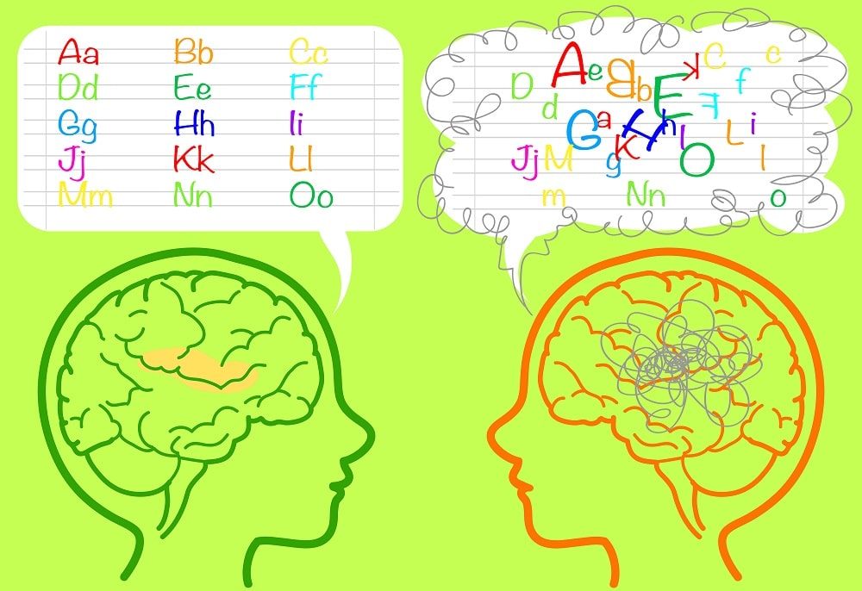

## ANEXO 1 Dislexia

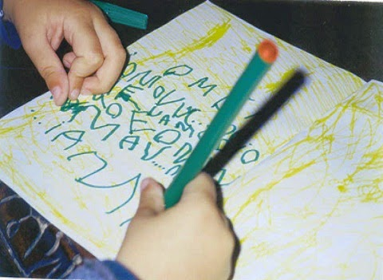

## ANEXO 2 Digrafía

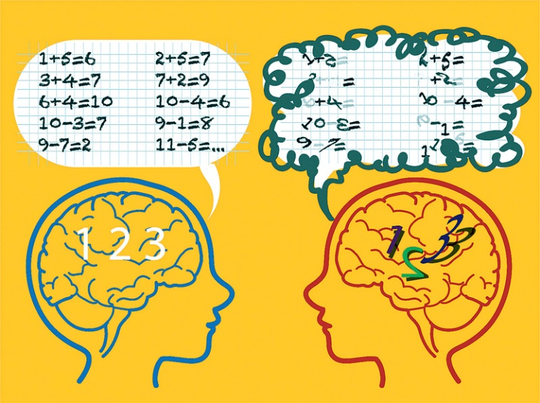

## ANEXO 3 Discalculia

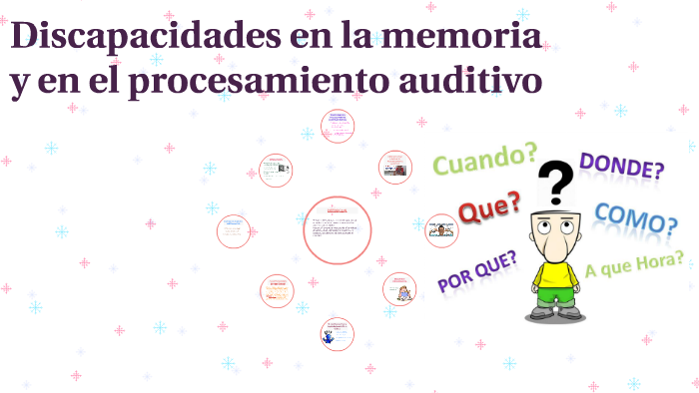

## ANEXO 4 Discapacidad de la memoria y el procesamiento auditivo



## ANEXO 5 TDHA



## ANEXO 6 Trastorno del espectro autista

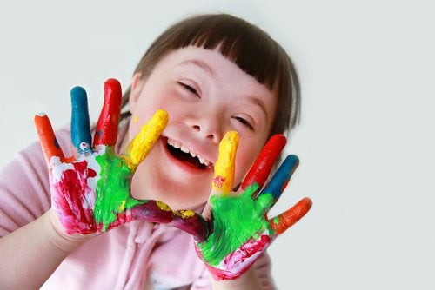

## ANEXO 7 Discapacidad intelectual

# **Bibliografías**

<https://www.healthychildren.org/Spanish/health-issues/conditions/learning-disabilities/Paginas/types-of-learning-problems.aspx>

<https://espanol.ninds.nih.gov/trastornos/problemas_de_aprendizaje.htm>